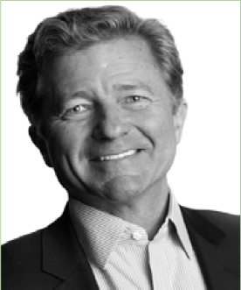
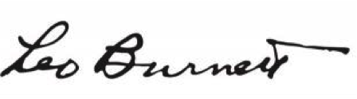

Tom Bernardin
Presidente y CEO de Leo Burnett Internacional

Tom Bernardin ha sido testigo de muchos cambios en la publicidad y la industria del marketing en las últimas tres décadas. Desde hace siete años es Presidente y CEO de Leo Burnett Internacional. Su idea ha tenido una constante: la creencia general de que la creatividad es el activo más importante en los negocios.

"Esto nunca ha sido más cierto que en la actualidad", asegura Tom. "La creatividad ahora manda en el mundo, es nuestro tejido conectivo cultural, y puede ofrecer a las empresas la ventaja que necesita en el mercado".

Tom ha convertido sus ideales en acción, a partir de la reestructuración completa de Leo Burnett Internacional ha tomado un papel de liderazgo en el desarrollo tanto de una norma creativa global y creado una filosofía estratégica de la agencia llamada humanidad.

A lo largo de su mandato, Tom ha fomentado una cultura comprometida con la comprensión de la conducta humana, las empresas y la creación de ideas que capturan la intersección entre las personas y las marcas.

Se ha centrado en encontrar a las personas indicadas para los puestos adecuados en las 95 oficinas de Leo Burnett en los 86 países donde se desarrolla su potencial creativo al trabajar con clientes de clase mundial como Coca-Cola, Kellogg, McDonald´s, Philip Morris, P & G y Samsung.

Tom ha pasado mucho tiempo viajando a las oficinas de todo el mundo para construir un organismo cohesivo y asegurar que las mejores ideas y prácticas de la agencia tengan un impacto mundial.

Leo Burnett es la segunda agencia más premiada internacionalmente.

"Por más de 75 años, Leo Burnett ha puesto en la cima del mundo muchas de sus ideas creativas. Mi trabajo es asegurar que nunca pensemos que hemos llegado a la meta, sino que debemos reinventarnos porque todos sabemos que no hay tiempo para descansar".

